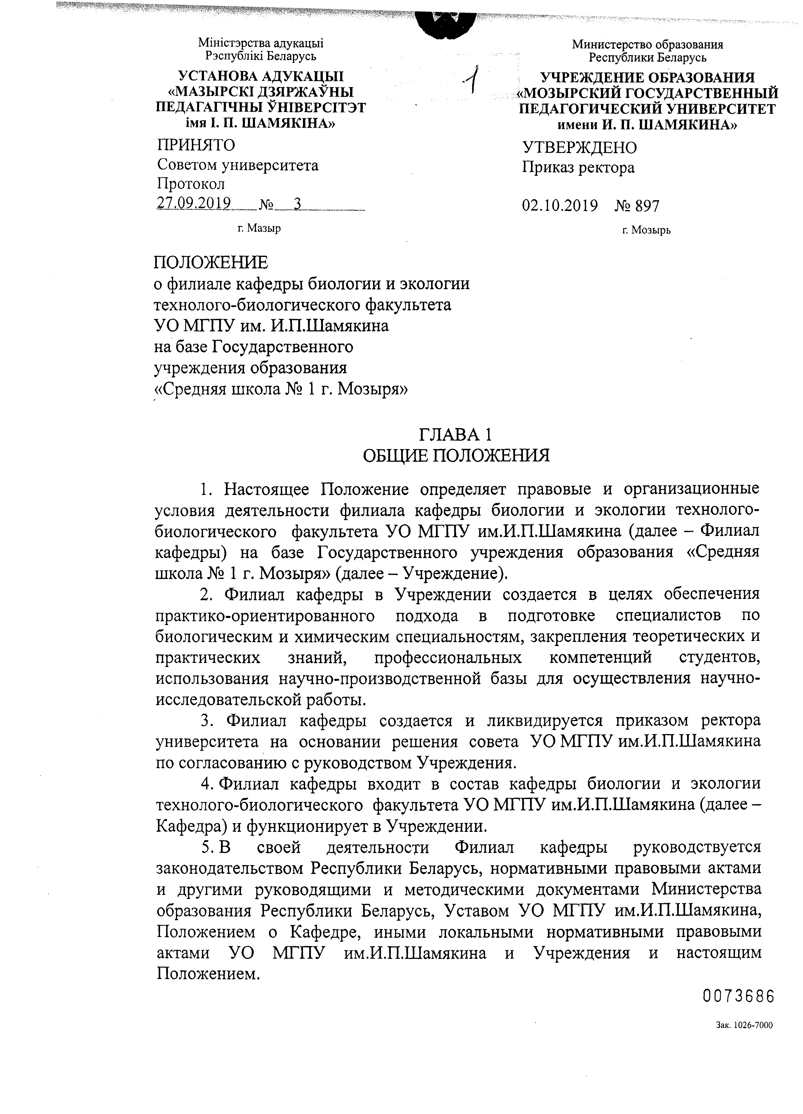

6. В состав Филиала кафедры могут входить сотрудники Кафедры, работающие на постоянной основе или на условиях совместительства, а также высококвалифицированные специалисты Учреждения на условиях почасовой оплаты.
7. Деятельность Филиала кафедры может быть прекращена в случае невозможности дальнейшей деятельности по инициативе одной из сторон.
8. Для обеспечения образовательного процесса и выполнения научно-исследовательских работ используется материально-техническая база Учреждения.
ГЛАВА 2
ОСНОВНЫЕ ЗАДАЧИ ФИЛИАЛА КАФЕДРЫ

9. Основными задачами Филиала кафедры являются:
9.1 обеспечение взаимодействия с профессиональной средой, поддержание сложившихся связей с Учреждением;
9.2 закрепление на практике знаний, умений, навыков, полученных обучающимися в ходе образовательного процесса, вовлечение их в совместные исследования и научную деятельность;
9.3 координация учебной работы студентов при подготовке курсовых и дипломных работ, основанных на практическом опыте;
9.4 организация и проведение практик студентов на базе Учреждения;
9.5 обмен консультациями, опытом практической и научной деятельности между преподавателями и учителями в области образовательной и научной сфер;
9.6 проведение совместных семинаров, конференций, круглых столов с привлечением студентов, работников УО МГПУ им.И.П.Шамякина из числа профессорско-преподавательского состава, работников Учреждения;
9.7 подготовка публикаций научного и практического характера по результатам совместной научно-исследовательской работы;
9.8 проведение мониторинга требований к специальным знаниям, личностным качествам специалиста, складывающихся на рынке труда, для формирования целей образовательного процесса;
9.9 реализация Политики и достижение целей в области качества в пределах функций, закрепленных за Филиалом кафедры;
9.10 совершенствование профессионализма, креативности, личностного роста профессорско-преподавательского состава Кафедры.

ГЛАВА 3
ФУНКЦИИ ФИЛИАЛА КАФЕДРЫ

10. Для реализации поставленных задач Филиал кафедры осуществляет следующие функции:
10.1 создание необходимых условий по организации образовательного процесса для подготовки специалистов по биологическим и химическим специальностям посредством объединения теоретической подготовки с научно-практической деятельностью учителей Учреждения в соответствии с учебными планами специальностей;
10.2 проведение мероприятий, способствующих лучшей адаптации студентов к конкретным производственным условиям, получению ими навыков работы в трудовых коллективах;
10.3 организация и проведение учебных занятий, практик по дисциплинам Кафедры на базе Учреждения;
10.4 организация методического обеспечения образовательного процесса, разработка учебно-методических материалов по всем видам учебной деятельности, проводимым в Учреждении;
10.5 обеспечение условий с учетом требований охраны труда и мер безопасности для проведения учебных занятий, практик студентов в соответствии с учебными планами специальностей;
10.6 создание условий для проведения научно-исследовательской работы студентов, преподавателей;
10.7 организация и проведение совместных научно-практических мероприятий (конференций, семинаров и пр.);
10.8 проведение профориентационных мероприятий;
10.9 ведение в установленном порядке отчетной документации по образовательной и научно-исследовательской деятельности;
10.10 соблюдение требований документированных процедур СМК университета.

ГЛАВА 4
ПРАВА И ОБЯЗАННОСТИ ФИЛИАЛА КАФЕДРЫ

11. Филиал кафедры имеет право:
11.1 знакомиться с проектами решений руководства УО МГПУ им. И.П.Шамякина и Учреждения, касающихся деятельности Филиала кафедры, и вносить предложения по совершенствованию работы;
11.2 действовать от имени Кафедры и представлять ее интересы во взаимоотношениях с другими организациями по вопросам, входящим в его компетенцию;
11.3 получать от УО МГПУ им. И.П.Шамякина и Учреждения информацию и документы, необходимые для выполнения своих функций;
11.4 проводить заседания, собрания, совещания, оказывать методические и консультативные услуги по вопросам, относящимся к компетенции Филиала кафедры.
12. Филиал кафедры обязан:
12.1 осуществлять свою деятельность в соответствии с основными образовательными, научными и производственными направлениями деятельности УО МГПУ им.И.П.Шамякина и Учреждения;
12.2 осуществлять организационно-методическую помощь работникам, студентам УО МГПУ им. И.П.Шамякина и Учреждения;
12.3 осуществлять воспитание студентов, формировать у них необходимые профессиональные качества;
12.4 вести пропаганду научных, научно-технических и культурных знаний в Учреждении, проводить профориентационную работу среди учащихся;
12.5 разрабатывать и согласовывать в установленном порядке для осуществления своей деятельности необходимую документацию;
12.6 соблюдать требования действующего законодательства, правил внутреннего распорядка, правил и норм охраны труда и пожарной безопасности, обеспечивать экономное расходование предоставленных для работы энергетических и материальных ресурсов.

ГЛАВА 5
УПРАВЛЕНИЕ ФИЛИАЛОМ КАФЕДРЫ

13. Филиал кафедры подчиняется заведующему Кафедрой.
14. По представлению заведующего Кафедрой и согласованию с руководством Учреждения руководство Филиалом кафедры ректор УО МГПУ им. И.П. Шамякина поручает одному из ведущих специалистов Кафедры (далее – ответственный за деятельность Филиала кафедры). Работа по руководству Филиалом кафедры отражается в индивидуальном плане работы преподавателя как организационно-методическая.
15. Ответственный за деятельность Филиала кафедры непосредственно подчиняется заведующему Кафедрой и несет персональную ответственность за результаты проводимой работы.
16. Ответственный за деятельность Филиала кафедры должен знать законодательство Республики Беларусь в сфере образования, локальные нормативные правовые акты, другие руководящие и методические документы, регулирующие вопросы функционирования и развития высшего образования, политику в области качества, документы и стандарты системы менеджмента качества УО МГПУ им. И.П. Шамякина.
17. Ответственный за деятельность Филиала кафедры:
17.1 осуществляет организацию и общее руководство учебно-методической, научно-исследовательской и воспитательной работой, проводимой Филиалом кафедры;
17.2 разрабатывает план работы Филиала кафедры на учебный год, программу перспективного развития Филиала кафедры и др., представляет их на утверждение;
17.3 принимает решения в пределах своей компетенции, которые обеспечивают необходимые условия для осуществления образовательного процесса и проведения научно-исследовательской работы Филиала кафедры;
17.4 обеспечивает охрану труда и безопасность проведения учебных занятий, практик, научно-исследовательских работ;
